Nocilla lanza su nueva campaña “Díselo con Nocilla” enfocada a la Generación Z
- Con la nueva campaña, Nocilla busca acompañar en los pequeños momentos de tensión del día a día, suavizándolos y fomentando la conexión y la complicidad
- La marca de cremas líder en España ha actualizado el diseño de su logotipo, apostando por maximizar el branding en todos los envases de la gama
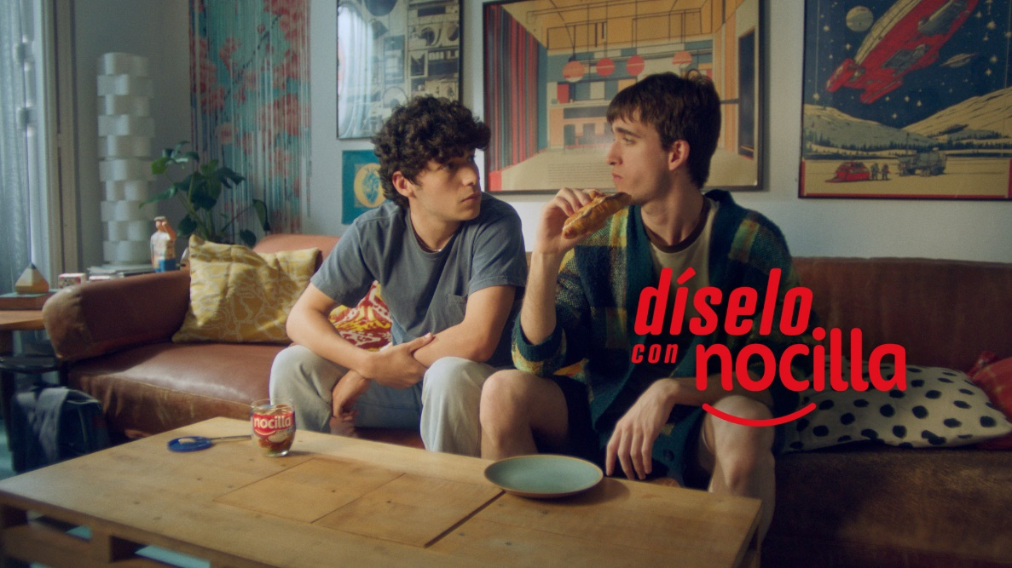
11 de junio de 2024.- Nocilla presenta “Díselo con Nocilla”, su nueva campaña de comunicación, que, a través del humor, busca conectar con los jóvenes acompañándolos a abordar pequeñas tensiones del día a día. Siempre asociada a los momentos de felicidad compartidos, la marca da un paso más para estar presente en situaciones cotidianas y de complicidad.
A través de diferentes piezas de comunicación, Nocilla muestra cómo en escenas cotidianas donde pueden aparecer pequeñas tensiones, estas se suavizan gracias a que Nocilla facilita la complicidad y la conexión. La campaña en televisión se compone de dos piezas, una primera situación con una conversación entre una madre y su hija adolescente, y una segunda pieza que representa una situación entre dos jóvenes que no se ponen de acuerdo en la celebración de una fiesta. La campaña se completa con otras piezas especialmente enfocadas al entorno digital, que presentan situaciones donde la marca cumple este rol de conector emocional y facilitador.
“La campaña pone foco en la complicidad que genera Nocilla, especialmente alrededor de pequeñas tensiones del día a día. El producto (dulce y suave) y una marca tan icónica y alegre como Nocilla son un aliado para afrontar esas situaciones. Cuando Nocilla aparece es imposible estar de mal humor y ponemos de relevancia cómo esa conexión es necesaria y te puede ayudar a suavizar esas pequeñas tensiones” explica Vanesa Liébana, Marketing Manager de Nocilla.

El lanzamiento de la nueva campaña coincide con el rediseño de sus envases, un nuevo planteamiento en el que se maximiza el branding con un actualizado logotipo en toda la gama de productos de la marca.
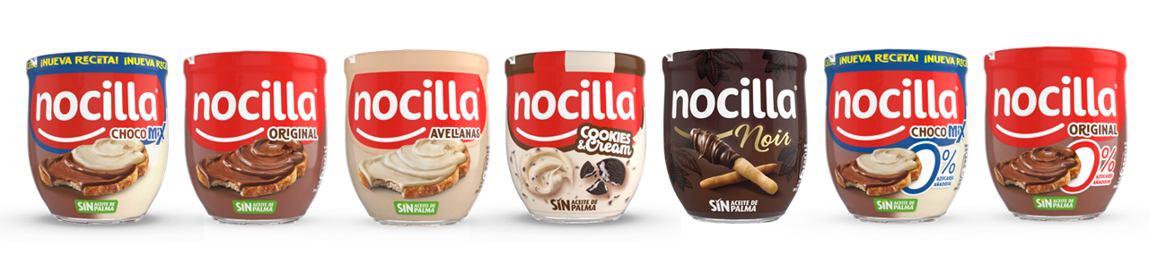

Puedes ver los spots de televisión en los siguientes enlaces: Primer Spot y Segundo Spot

Ficha técnica de la campaña- “Díselo con Nocilla”:
Agencia: Contrapunto BBDO
Anunciante / Marca: Idilia Foods - Nocilla
Marketing Nocilla: Marta Vernet, Vanesa Liébana, Ainara Bujaldón, Cristina Borque.
Director creativo ejecutivo: Tomás Ferrándiz
Dirección creativa: Daniel Balbás
Dir. De Arte: Mariona Ribas
Copywriter: Julia Revuelta
Producción agencia: Gema Crespo, Melissa Ferrero, Javier Chamizo.
Dir. Servicios a cliente: María Pilar Palos
Supervisor de cuentas: Bryan Chamadoira
Ejecutiva de cuentas: Marta Segura
Productora: Lee Films
Producer: Alfonso Cuadra
Realizador: LOBO.
Postproducción y sonido: Deluxe Spain

Sobre Idilia Foods
Idilia Foods es una empresa familiar española dedicada a ofrecer productos de alta calidad para el desayuno y merienda de toda la familia. La compañía engloba algunas de las marcas más queridas e icónicas del país, como ColaCao, Nocilla, Paladín y Okey. La apuesta de Idilia Foods por la calidad y la proximidad con el consumidor han convertido a sus marcas en líderes en el sector alimentario de nuestro país, estando presentes en los hogares españoles desde hace más de 75 años.
En España, Idilia Foods emplea a más de 330 personas. La compañía está centrada en el crecimiento y la creación de valor para todos sus públicos de interés, tanto internos como externos, y en desarrollar su actividad potenciando un impacto positivo en su entorno, a través de su programa de sostenibilidad social y medioambiental “Idilia Personas y Planeta”. Su compromiso social se materializa también a través de la Fundación ColaCao, una entidad sin ánimo de lucro dedicada a luchar contra el acoso escolar en nuestro país, a través de distintos proyectos educativos, divulgativos y de investigación.

Para más información:
ATREVIA
Júlia López – 667 632 083 jlaymerich@atrevia.com
Paola Díaz – 644 881 201 pdmatias@atrevia.com

